Versionshinweis:
Dieser Artikel wurde für UCware 6.0.6 überarbeitet. Die Vorgängerversion finden Sie hier.

Anruf stellvertretend annehmen
Auf dem UCware Server lassen sich vom Administrator sogenannte Rufannahmegruppen einrichten. Innerhalb einer solchen Gruppe können Sie als Benutzer Anrufe stellvertretend für jedes andere Mitglied annehmen:
- an einem unterstützten Tischtelefon: | Dazu müssen Sie mindestens eine Gerätetaste mit der Funktion Nebenstelle oder Gruppenpickup belegen. Eingehende Anrufe für das Gruppenmitglied bzw. innerhalb der Gruppe werden über das BLF der Taste und ohne Klingelton angezeigt.
- auf der Hauptseite des UCC-Clients: | Dazu müssen Sie das Widget Kontakte und/oder das Widget Rufübernahme einblenden. In diesem Fall erhalten Sie ebenfalls keinen Klingelton.
Wenn ein Anruf beim Mitglied einer gemeinsamen Rufannahmegruppe eingeht, signalisiert Ihr UCC-Client dies wie folgt:
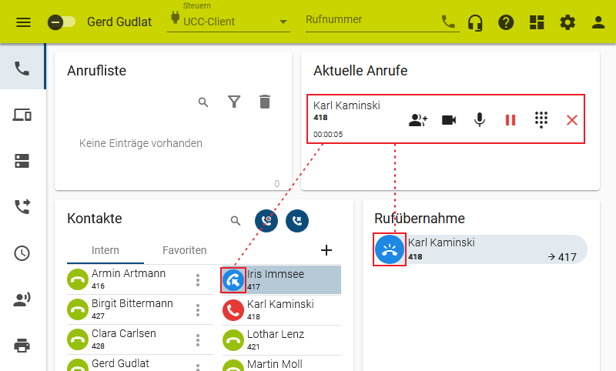
Unter Kontakte wird das Ziel des Anrufs farbig hervorgehoben, sofern der Angerufene seinen Status nicht versteckt. Unter Rufübernahme wird der Anruf stattdessen als neuer Eintrag dargestellt. Um das Gespräch stellvertretend anzunehmen, klicken Sie auf den blauen Button im jeweiligen Widget.
Hinweis:
Zusätzliche Optionen zur Signalisierung lassen sich unter Einstellungen > Telefonie aktivieren.
Im laufenden Gespräch haben Sie Zugriff auf die folgenden Funktionen:
 | Dreierkonferenz abhalten  Video übertragen  Mikrofon stummschalten  Gespräch pausieren  DTMF-Tasten verwenden  Anruf beenden
Wenn Sie den Anruf an einem anderen Gerät annehmen, zeigt Ihr UCC-Client für 5 Sekunden den Namen bzw. die Nummer des Anrufers an:
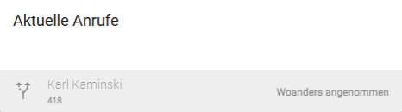
Das Gleiche gilt, wenn ein für Sie bestimmter Anruf stellvertretend von einem anderen Benutzer angenommen wurde.

